**Universidad de las Fuerzas Armadas ESPE**

**Proyecto de vinculación**

**Evidencias y resumen actividades**

**Grupo programación**

**Integrantes:**

**Luis Carvajal**

**Johanna Molina**

**Fecha: 15/03/2022**

Reunión General

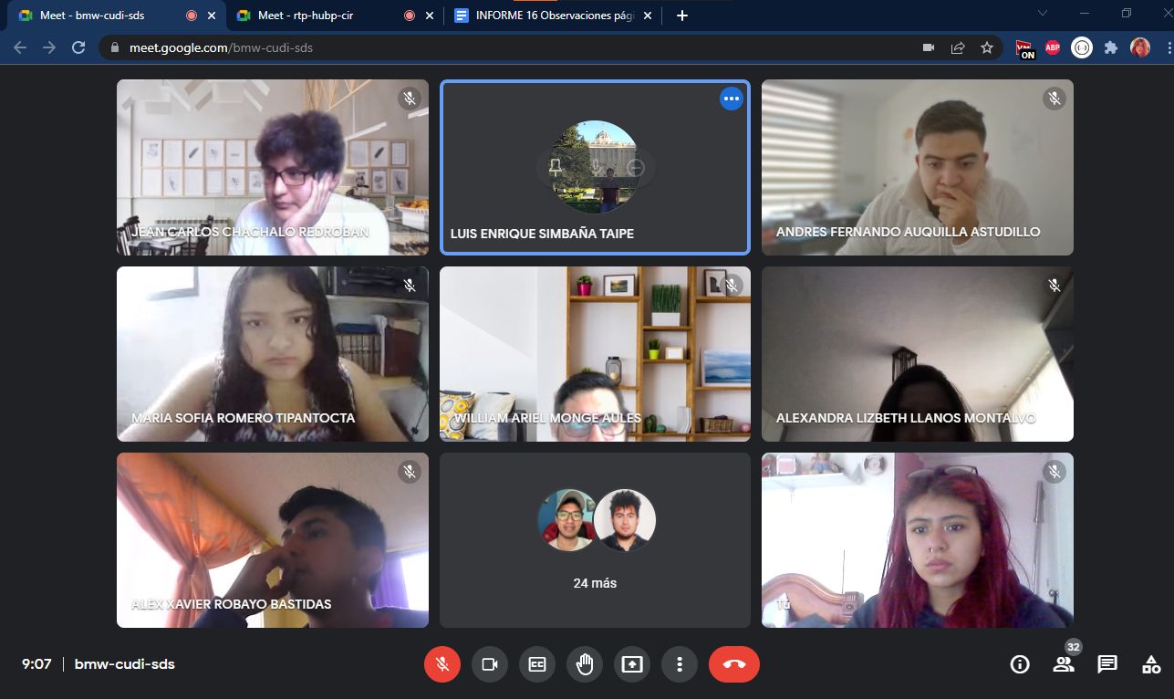

Presentación equipo de marketing

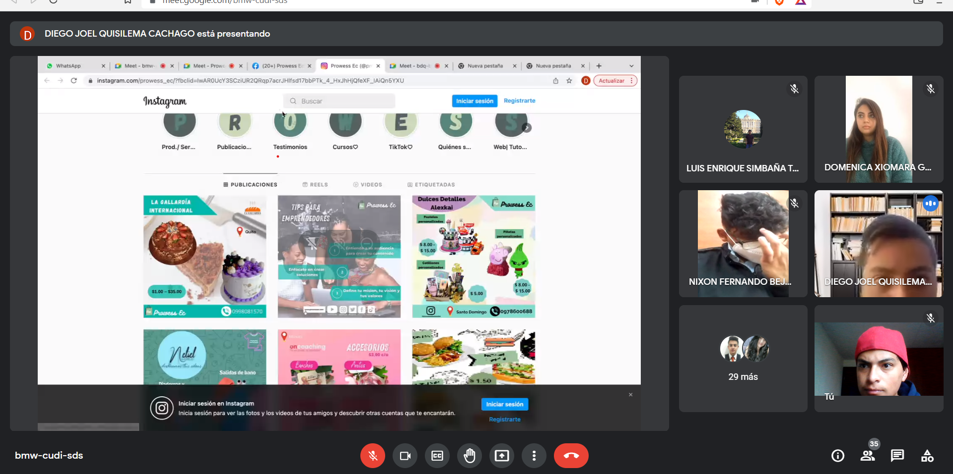

Desarrollo de la documentación de la página usando Diagramas E-R

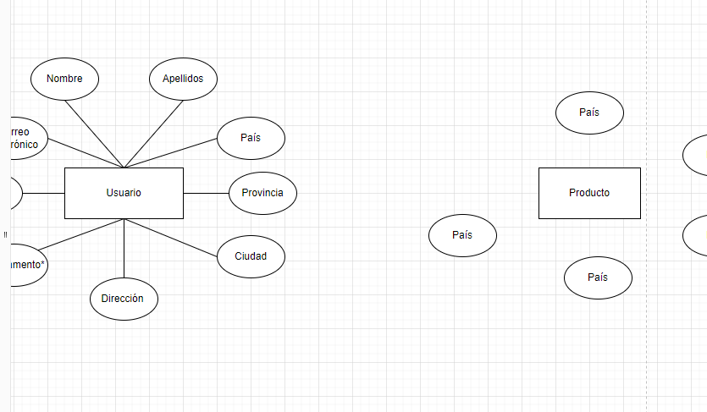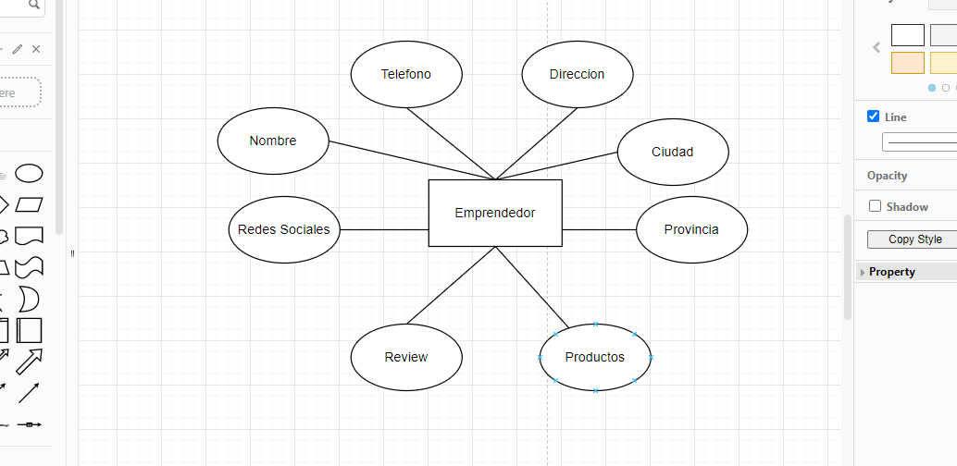

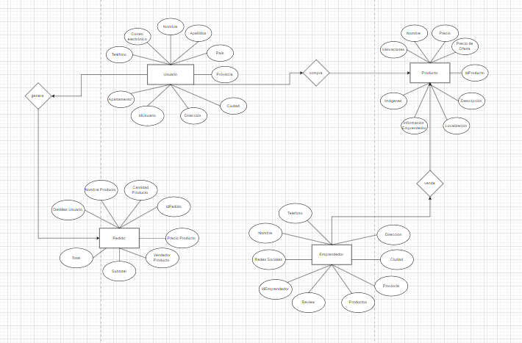

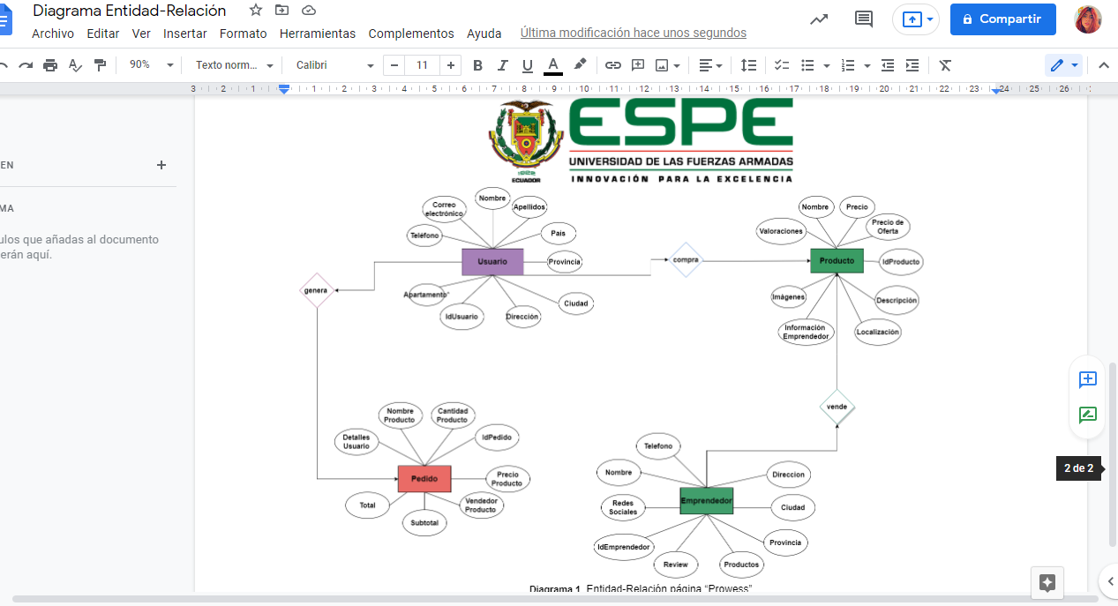

Correccion observacion 35

